广州市供销社系统职工气排球竞赛规程

一、比赛日期
2017年11月24日（星期五）。
二、比赛地点
广州市工人体育场（荔湾区环市西路7号）体育馆。
三、比赛项目
混合团体赛。
四、参加办法
（一）报名人数：每队可报领队1名，教练1名，运动员12名（领队、教练兼运动员的，必须在运动员名单中占用名额）。
（二）运动员资格说明。
参赛运动员必须是广州市供销社系统职工，赛前须出示工作证和身份证，违者取消该队的比赛成绩并通报批评。
参赛运动员必须经过办理报名手续才能参加比赛。
个别单位由于人数少或男女比例与参赛要求不符，经市供销总社工会同意，可以联合组队参赛。
五、比赛办法
（一）比赛分两个阶段进行，第一阶段采用分组单循环赛制，排出小组名次；第二阶段采用交叉单淘汰赛，决出前八名。
（二）比赛采用三局二胜每球得分制，每局15分制，决胜局8分时交换场地。当比分14平时，任一方领先2分则胜该局，当比分19平时，任一方先得20分则胜该局。
（三）每局比赛的场上队员必须是5人（其中男运动员3人，女运动员2人），前排3人，后排2人。面向对方，前排从左到右依次为4、3、2号位，后排从左到右依次为5、1号位。每局比赛开始，场上队员必须按位置表排定的次序站位，在该局中不得调换，同排或同列队员在发球时不能越位。得分后需按顺时针轮换队员发球。
（四）每队每局允许换5人次（换人时不得指导），并可以请求两次暂停，每次30秒。第一、二局间可休息2分钟，第二、三局间可休息5分钟。每局开始，上场队员同局可下场和再上场1次，且再上场必须替换本局替换他的队员。
（五）场上每队必须始终保留五名队员进行比赛，不足五人不得比赛。如场上队员受伤且无法替换时，可允许受伤队员休息3分钟，休息后仍无法比赛，该局比赛则判负。
（六）比赛场地：13.4米×6.1米（按羽毛球场双打线），网高2.0米。限制线距中线2米并与中线平行,限制线与中线之间的区域为前场区。
（七）比赛用球为恒佳气排球。气排球为柔软的塑胶制成，圆周为76厘米至78厘米，重量120克至135克。
（八）名次计算办法：
1. 比赛胜一场得2分，负一场得1分，弃权得0分，积分高者，名次列前。
2. 在循环赛中，如遇两队或两队以上积分相等，按下列办法决定名次：X（胜局总数）÷Y（负局总数）＝Z值，Z值高者，名次列前。如Z值相等，则按下列办法计算C值：A（总得分数）÷B（总失分数）＝C值，C值高者，名次列前；如C值仍相等，则采用抽签办法决定名次。
（九）每场比赛运动员必须提前到场，若超过规定时间或同一场地上一场比赛结束后10分钟内未到场者，无论何种原因都作弃权处理。
（十）凡对运动员资格及裁判员的判决有异议者，必须在每场比赛结束后30分钟内，由领队以书面材料的形式送本次比赛的仲裁委员会，由仲裁委员会作出处理，超时不再受理。
六、其他要求
（一）每队必须准备两套颜色不同的比赛服装，并应注明在报名表上。运动员号码（1-12号）应与报名表上填写的相符，号码不符者不得上场比赛。
（二）各队上场比赛队员的服装必须统一（包括球衣、球裤），违者不得上场。
（三）队长必须自备并佩戴与上衣颜色有明显区别的袖标。
（四）参赛运动员必须出示居民身份证原件，经当场裁判员核对无误方能上场比赛。
七、奖励
（一）奖励前八名。如报名参赛队数只有8队或以下时，减一录取。
（二）设优秀组织奖、体育道德风尚奖若干名。
八、经费
（一）各单位参赛、训练所需经费自行解决。
（二）比赛经费（如场租、奖品奖金、比赛用球、裁判费用等）由市供销总社工会负责。
九、报名
各参赛单位请于2017年11月10日前，将报名表交至市供销总社工会林小云处（联系电话61186086），同时电子版发至gzcoopgh@163.com。逾期不报视作不参赛。
十、本规程解释权属主办单位，未尽事宜另行通知。

比赛规则特殊规定

一、场地和设备
比赛场地大小与羽毛球双打线相同（示意图）。

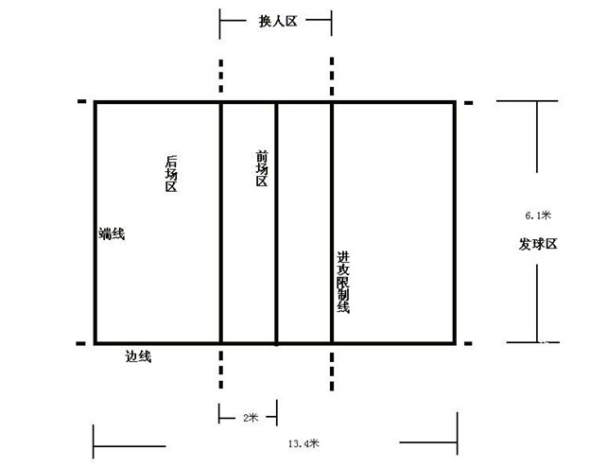
二、比赛的进行
每场比赛开始前，双方必须填写气排球比赛位置表（前排3人，后排2人，如图所示），由教练签名后交给裁判（交出后阵容不得更改）。每次发球击球前双方队员必须按此阵容站位。
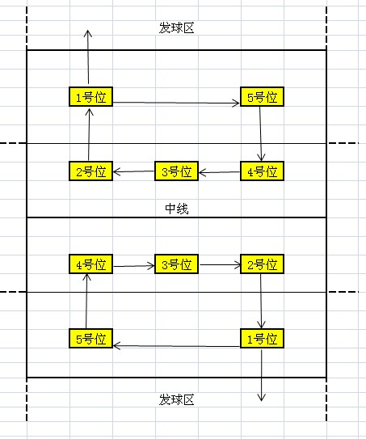

比赛位置示意图
三、动作和犯规
（一）发球。
1.比赛开始，发球方由1号位队员（见附图）站在发球区内，在裁判鸣哨8秒内将球抛起，球被抛起或持球手撤离后，单手击球使球从两个标志杆间或触网到对方场地内；
2.发球时球在手中移动或拍球是允许的；
3.发球队员在发球击球时或发球起跳时，不得踏及场区（包括端线）和发球区以外地面。击球后，可以踏及和落及场区内和发球区外；跳发球的必须在端线后1米处跳发球限制线后起跳，起跳踏及限制线即为犯规；
4.发球队员如果将球抛起，未触及发球队员而落地，允许再次发球，时间连续计算在8秒钟内；
5.裁判员鸣哨前的发球无效，重新发球；
6.每人发球只能一次，得分方每得一分，队员位置按顺时针轮换一次；
7.发球队的队员个人或集体不得利用掩护阻挡对方观察发球队员和球的飞行路线（如：挥臂、跳跃或左右移动，或集体密集站位遮挡球的飞行路线），否则构成发球掩护。
8.如发球犯规，同时对方站位错误，则判发球犯规；如发球出界或掩护犯规，同时对方站位错误，则判对方位置犯规。
（二）击球。
1.每队不得超过三次，每人不得连续两次及以上击球（连击）；
2.击球时，球可触及身体任何部位，但不得停留（持球）；
3.同队两名或多名队员同时击或触球只计一次（拦网除外），其中任一队员不得再次击球；
4.双方队员在网上同时触球，如果比赛继续进行，则获得球的一方仍可击球3次。如果球落在某方场区外，则判对方击球出界。
（三）飞向对方区域的球。
1.球必须由过网区进入对方场地。球触网后进入对方场地有效；
2.球触及标志杆或标志杆以外的球网设备，则判犯规。
（四）过中线和触网。
1.比赛中允许队员脚踏及中线，但不得越过。脚踏及中线时身体其他部位允许触及中线上空；
2.比赛中队员触网即犯规，比赛过程中在任何情况下都不得触网。
（五）进攻性击球。
1.除发球和拦网外，所有直接向对方的击球都称进攻性击球（扣球、吊球、传球、垫球、顶球、挑球）。进攻性击球时，击球必须清晰且无接住、抛出或停在手上加力以及携带球的动作；
2.队员扣球起跳时必须在进攻线后，不得踏及或越过进攻线及其延长线，否则犯规；
3.对方发球时，接发球队员不得对球的整体高于球网上沿的发球做进攻性击球；
4.队员在前场时对整体高于球网上沿的球不允许扣球、快抹球，只允许有明显向上飞行弧度的传球、顶球和挑球。
（六）拦网。
1.拦网仅限前排队员（后排队员不准到网前进行拦网），拦网时可单人或集体拦网，允许球迅速而连续触及一名或多名队员，允许手腕、前臂主动下压，但不得影响对方进攻；
2.允许拦网队员的手过网拦网，但不得干扰对方击球。过网拦网的触球必须在对方进攻性击球之后；在对方进攻性击球同时或之前拦网触球均为犯规；
3.拦网不算第一次击球，拦网后本方队员还可击球三次（连击除外）；
4.不得拦对方的发球。
比赛场地后勤指引

订场电话：
26283669，26282380。
交通指引：
1．地铁5号线，在“西村”站D出口右转直行5分钟路程到达；或“西场”站F出口右转穿过和平新村自来水公司宿舍过人行天桥，5分钟路程到达。
2．公交路线，①可乘4、17、34、42、46、62、71、80、134、176、196、198、212、215、256、274、268、290（A/B）、291A、478、486、538、832、旅游公交3线、高峰快线3等公交车到富力环市西苑（西村）站，步行3分钟路程到达。②可乘12、55、114、229、253、261、276、B3路（283）、B3路C（289）、305、521、527、705、高峰快线9、高峰快线30等公交车到和平新村站，步行5分钟路程到达。
3．内环路A线（A2东风西出口）直行100米右转（水厂路）即到。
订餐电话：
※ 凤城酒家订座电话：81000608 地址：环市西路38号
☆ 华辉订餐电话：81781063 18102259978
赛事咨询：
苏祝鸿 手机：13631324687 办公：81058566 邮箱：464893891@qq.com
广州市工人体育场是广州市总工会属下的事业单位，一直是以指导和服务职工群众开展文体活动为己任、为宗旨。常年承/举办各种体育活动赛事（策划、组织、编排、裁判、成绩等一条优质服务）。如您有需要，欢迎来电咨询！

